Муниципальное общеобразовательное учреждение
«Средняя общеобразовательная школа №41 города Магнитогорска»

Тема проекта:
«Национальный костюм Великобритании»
Тип проекта: творческий

Автор проекта: Ивкина Полина Владиславовна,
обучающаяся 7в класса
МОУ «СОШ № 41» г. Магнитогорска

Наставник проекта: Воронина Ксения Юрьевна
Учитель английского языка

Магнитогорск
2021 г.

Содержание
Аннотация наставника
Введение
- Теоретическая часть
1.1 Великобритания
1.2 Национальная одежда Великобритании
1.3 Шотландская национальная одежда
1.4 Что такое шотландский килт?
- Практическая часть
2.1 Процесс изготовления изделия
2.2 Рисунок изделия
2.3 Готовое изделие
Заключение
Список литературы

Аннотация наставника
Данный проект призван повысить осведомленность о национальном костюме Великобритании. В своей работе автор рассматривает историческое происхождение национального костюма Великобритании, проводит связь национальной одежды в Соединенном Королевстве, определяет сохранность традиций в использовании костюмов в наше время.
Тип проекта: творческий
Продукт проекта: национальный костюм Великобритании
Костюм создается с целью показать наглядно как выглядела национальная одежда в Великобритании.

Введение
Великобритания состоит из четырех частей и в каждой из них существует свой национальный костюм. В некоторых костюм является неотъемлемой частью повседневной жизни, где люди считают очень важным использовать национальный костюм. Люди считают костюм своей страны частью своей жизни и гордятся ими, таким образом они поддерживают свою культуру, традиции. В Великобритании больше, чем в любой другой европейской стране, сохранилась приверженность к установившимся исстари традициям, быту привычкам.
Просмотрев огромное количество информации по национальным костюмам Великобритании, я выбрала тему Великобританию и происхождение национального костюма Шотландии, так как я узнала много интересных фактов о каждой стране Соединенного Королевства, о том какое влияние оказала Англия на мировые тенденции в моде, английский костюм всегда в моде не только в Англии, о том, как бережно относятся к своим национальным костюмам Валлийцы и Шотландцы. Я считаю, что тема национальных костюмов актуальна во все времена, у нее очень интересная история происхождения костюмов.
Цель: создать национальный костюм Великобритании.
Задачи:
- Рассмотреть историческое происхождение национального костюма Великобритании.
- Установить существует ли единый костюм во всех частях Великобритании.
- Определить сохранились ли традиции в использовании национальных костюмов в наше время. Пошив изделия Шотландского костюма.
- Представить национальный костюм.

1.Теоретическая часть
1.1. Великобритания
Великобритания - страна с древней, сложной и интересной историей, изучение которой может занять годы и даже целую жизнь. Тем, кто изучает английский язык, важно иметь общее представление о становлении и развитии родины этого языка.
История Великобритании до объединения состоит из четырех частей: истории Англии, Шотландии, Ирландии и Уэльса. Англия была сердцем Британских островов и именно вокруг нее объединились остальные три страны.
Территория Великобритании стала заселяться людьми во времена палеолита около 700 тысяч лет назад, когда на Земле царил ледниковый период, а пролива между Британскими островами и Европой не существовало.
В 6500 году до нашей эры Британию окончательно отрезало от континента. Климат к тому времени улучшился, люди начали возделывать землю и выращивать животных. Примерно в 4000 году до нашей эры доисторические жители Британских островов построили Стоунхендж.
В 800-700 годах до нашей эры на территорию Великобритании стали переселяться племена кельтов, до этого жившие в Западной и Центральной Европе. В античную эпоху британских кельтов стали называть бриттами, откуда позже появятся названия Британия и Великобритания.
В начале 5 века Римская империя пришла в упадок, и Британия стала независимой.
Когда римляне покинули Британию, ее стали завоевывать пришедшие с континента племена англов, саксов и ютов. От них произошли современные англичане, тогда как шотландцы, ирландцы и валлийцы – потомки кельтов.
В викторианскую эпоху Великобритания переживала расцвет во всех областях –политической, культурной, промышленной, научной и военной. В правлении Виктории Индия стала частью Британской империи ,был присоединен Кипр, Англия получила большинство акций Суэцкого канала и заняла важное положение в Египте. В целом этот период был относительно мирным. В викторианскую эпоху зародился английский средний класс, сформировался знаменитый образ джентльмена и кодекс чести. В городах Великобритании появились освещение, тротуары, водопровод, канализация, метро. Страна стала финансовой столицей мира.
В 21 веке Великобритания начала процесс выхода из Европейского союза.
Сейчас трон занимает королева Елизавета II, а должность премьер –министра лидер консервативной партии Тереза Мэй. Историю Великобритании кратко рассказать невозможно, так как это великая страна, стоявшая у истоков современного мира.
1.2. Национальная одежда Великобритании
В разных странах национальный костюм состоит, как правило из древней народной одежды или её отдельных элементов. Великобритания в этом случае - исключительный пример. Здесь в силу высокого уровня экономического развития, народный костюм отошел в прошлое, и его элементы сохранились лишь в сценических костюмах песенных или танцевальных коллективов. Хотя народные мотивы в костюме британцев исчезли, их традиционные наряды все же имеют определенные отличительные черты, которые сегодня называют «английским костюмом». Суть этих понятий кроется в характере одеяния, а он должен быть неброским, элегантным, спокойным,
В Великобритании существуют различия в деталях профессиональной одежды. Например, фермеры часто носят костюмы-тройки и фетровые шляпы, рабочие носят кепки, а докеры в портах повязывают на шею пестрые косынки. В деловых кварталах можно даже увидеть клерков, которые и сегодня одеваются по старой традиции, узкие брюки в полоску черный пиджак, высокий белый воротник, шляпа в виде котелка на голове с черным зонтиком в руках.
Наиболее традиционны костюмы для официальных случаев. Даже тут прослеживается средневековая мода: подобного рода костюмы надевают члены королевской семьи во время коронации. Адвокаты и судьи, как и много веков назад, надевают на время заседания мантию и парик. В старейших английских университетах профессора и студенты носят черные мантии с красной подкладкой и четырехугольной шапочкой черного цвета. А национальная форма королевской гвардии сохранилась еще с 16 века.
Словом, британцы в определенном смысле лишены народного костюма, зато можно смело утверждать, что национальный элемент в британском костюме выражен достаточно ярко и английский стиль всегда легко узнаваем.

1.3. Шотландская национальная одежда
Один из самых известных национальных костюмов мира является шотландский килт. В мире символом Шотландии являются три вещи: килт, виски, и пирог Хаггис.
Рисунок на килте отражает принадлежность к определенному клану.
И запомните, бывая в Шотландии, что мужчины не носят юбки (skrit), а носят килт.
Сегодня традиционной одеждой для мужчин Шотландии являются килт с рубашкой, жилет и твидовый пиджак, чулки с помпонами и кожаная сумка с мехом. На шапочке часто изображается символ клана.
Традиционно дамы не носят килт, они носят платья или плиссированные юбки из клетчатого материала. Часто они надевают легкий клетчатый плед или платок.

1.4. Что такое шотландский килт?
Килт-символ храбрости, свободы, мужества. Килт-предмет мужской национальной одежды, традиционная одежда горцев Шотландии. Килт представляет собой кусок ткани, обёрнутой вокруг талии, плиссированной сзади и закрепленной с помощью двух, трех пряжек и ремешков, обычно килт носили вместе со специальной сумочкой для мелких вещей, называемой «спорран».
Слово «kilt» происходит от древнескандинавского «kjilt», что значит «складчатый» и пришло от викингов, которые носили подобную одежду. У многих килт или шотландская юбка, как часто неправильно его называют, ассоциируется с Шотландией. Килт начиная свою историю с 7века н.э. В Шотландском селении Нигг хранится камень с изображением человека в килте.
Первое письменное упоминание о килте появилось только в 16 веке, епископ Лесли писал в Рим о шотландских горцах: Их одежда практична и в основном очень хорошо подходит для войны, а не для украшения.
Дело в том, что средневековый килт представлял собой огромное полотно. Он драпировался в складки вокруг талии и фиксировался широким кожаным ремнем, а верхняя свободная часть закреплялась брошью, такой килт назывался «great kilt».
Изначально килт носили только горцы. Он был незаменим, давал свободу движениям, согревал, быстро высыхал. На ночь он превращался в теплое одеяло. Когда в бою требовалась максимальная свобода движений, килт можно было легко сбросить и нестись в атаку, так сказать, без штанов. Юбку-килт носили не все шотландцы, а только хайлендеры -горцы.
Килт в наши дни.
Сейчас килт популярен не только у воинствующих шотландцев, но и чинных англичан. После аристократов килт был принят и равнинными жителями Шотландии, и всей шотландской диаспорой за рубежом. Другие современные представители кельтской группы: ирландцы, валлийцы, жители острова Мэн, тоже приняли ношение килта. В настоящее время современный (малый)килт очень востребован во всем мире, и во многом благодаря шотландскому модельеру Эдвард Дункану. Он начал борьбу за то, чтобы все мужчины носили килт: «Оставим брюки женщинам: юбку придумали мужчины, и юбка в любом отношении лучше.»
Сейчас килт производится во многих странах мира, в том числе и в России. Однако до сих пор самые качественные килты производятся именно в Шотландии, где хорошо налажена система и хорошо известны особенности, по которым следует их производить. Для того чтобы качество этого элемента национальной одежды оставалось на высоком уровне, для него были определены специальные стандарты, которым обязаны следовать все производители килтов. Кстати говоря, носить килт комфортно в любое время года.

2. Практическая часть
2.1. Процесс изготовления изделия.
Теперь поговорим о том, сколько же нужно материала на пошив шотландского килта? В любом случае количество ткани напрямую зависит от размеров клетки на ней. Рассчитать общий расход материи при объеме талии (для мужчин) или бедер (для женщин) до 100 см. можно следующим образом: 52 см х 3 на складки и заднюю юбку - 156 см, 52 см на пошив переднего фартука (нужно 2 детали) - 104 см, запас – примерно 52 см. Всего выходит около трех метров, но если учесть, что из приобретенного отреза ткани выходит две полосы, то купить придётся всего лишь 1,5 м материала. Для пошива килта необходима специальная ткань с клеточным орнаментом, которая называется тартан. Конечно, в Шотландии также носят и однотонные килты, но если вы в конечном итоге желаете создать аутентичный национальный килт, то постарайтесь найти тартан или обыкновенное плотно в черную клетку (крупную).
Перед тем как начать шить килт нужно измерить обхват бедер и талии, а также длину килта. Настоящий шотландский килт должен достигать колен,
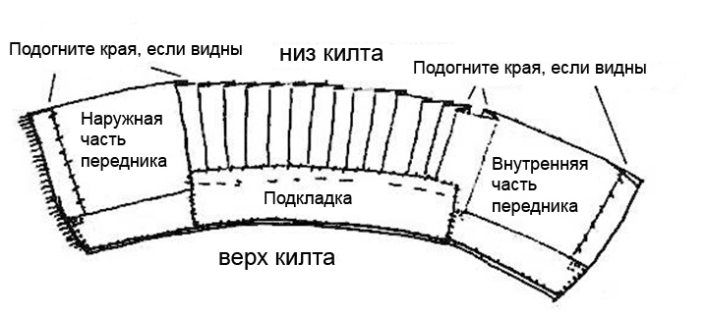

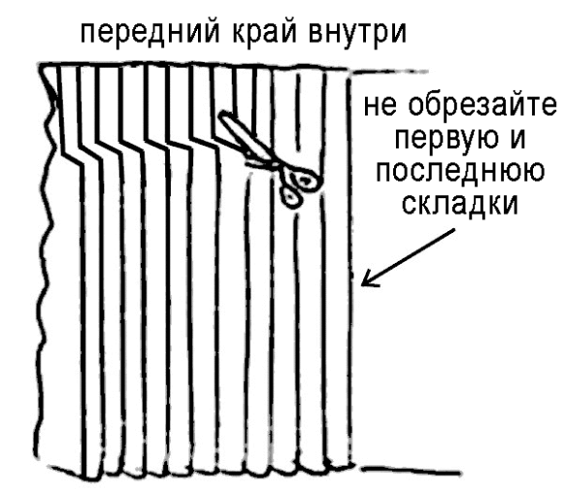

но он не должен касаться пола при наклоне. Мерку следует снимать от линии талии до колена. К полученной длине прибавляется около четырех сантиметров на подгиб. Покончив с мерками, вам будет необходимо с одной стороны (низ килта) подвернуть два сантиметра ткани, прострочить подол на машинке и хорошенько его отгладить. Затем ткань складывается крупными складками так, чтобы суммарная ширина отреза составляла обхват бедер + запах. Складки наживляются с двух сторон на нитку. Ткань должна быть тщательным образом отпарена утюгом через марлю. Совет: если вы хотите получить стабильные складки, то промажьте их куском сухого мыла с изнаночной стороны. Завершающим этапом в пошиве килта должно стать пристрачивание пояса (кусок ткани шириной 6 см и длиной, равной ширине заглаженного полотна юбки) и пришивание пуговиц. Рекомендуется с внутренней стороны килта пришивать неприметную пуговицу, а с наружной – красивую и большую.
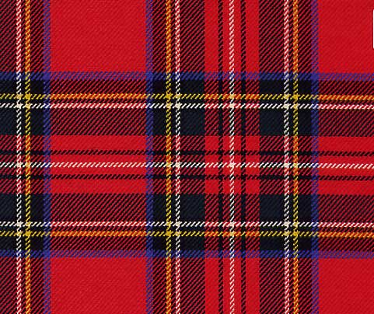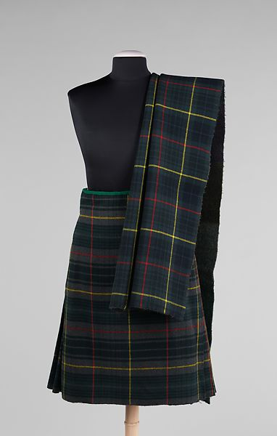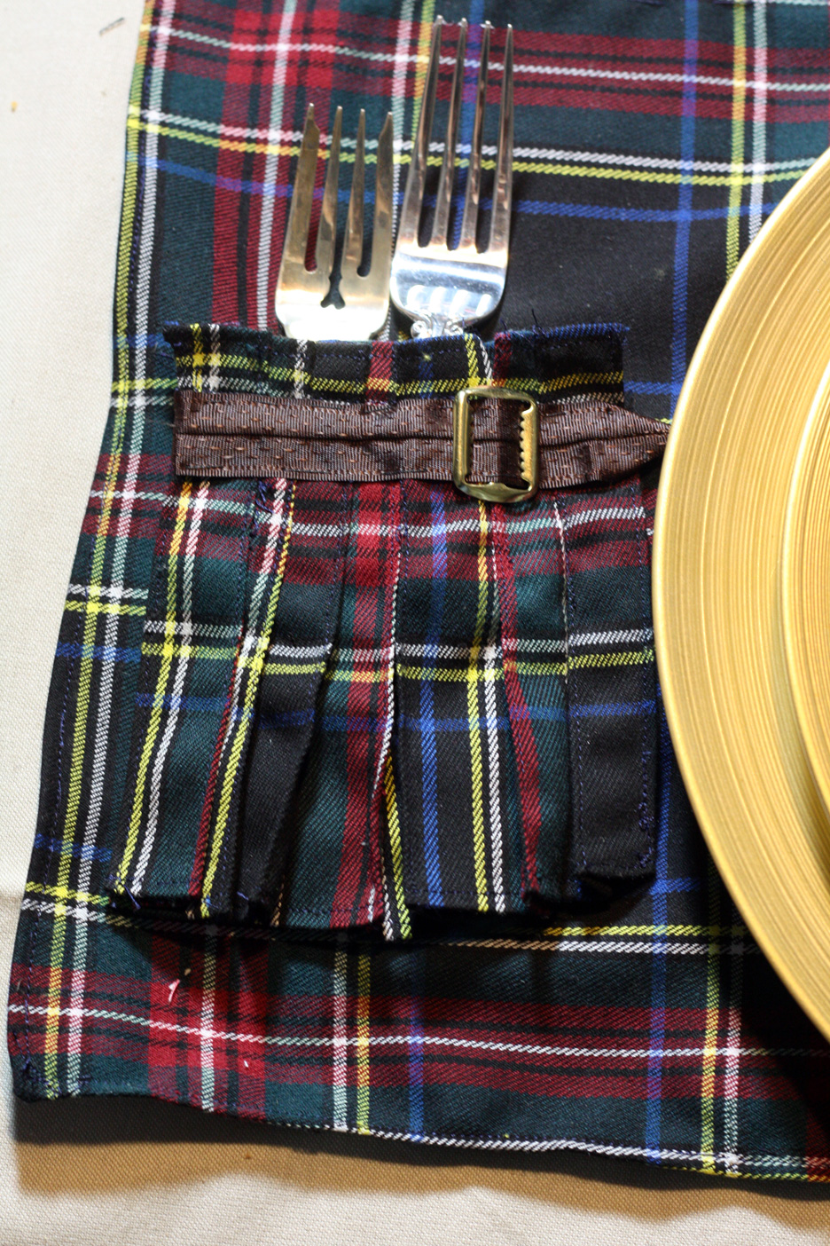

2.2. Рисунок изделия
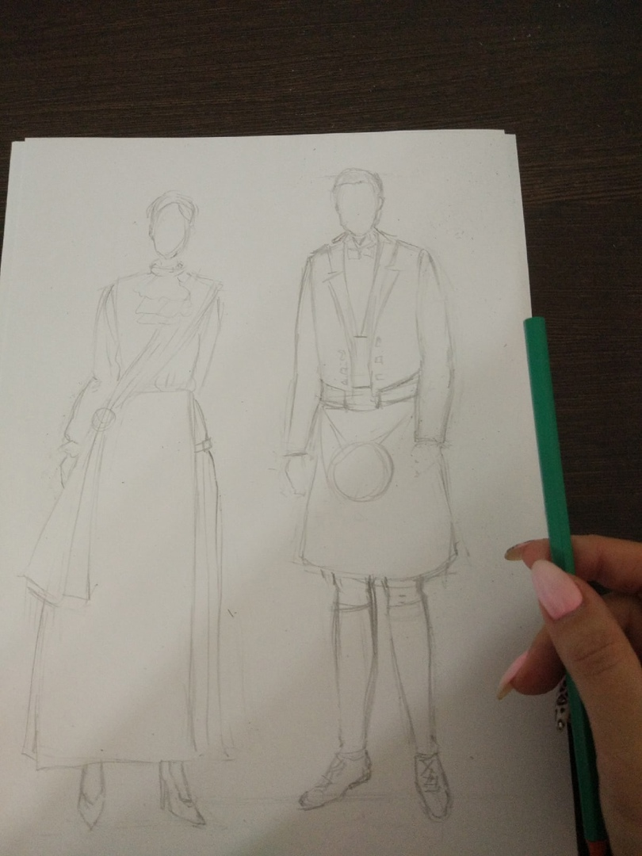

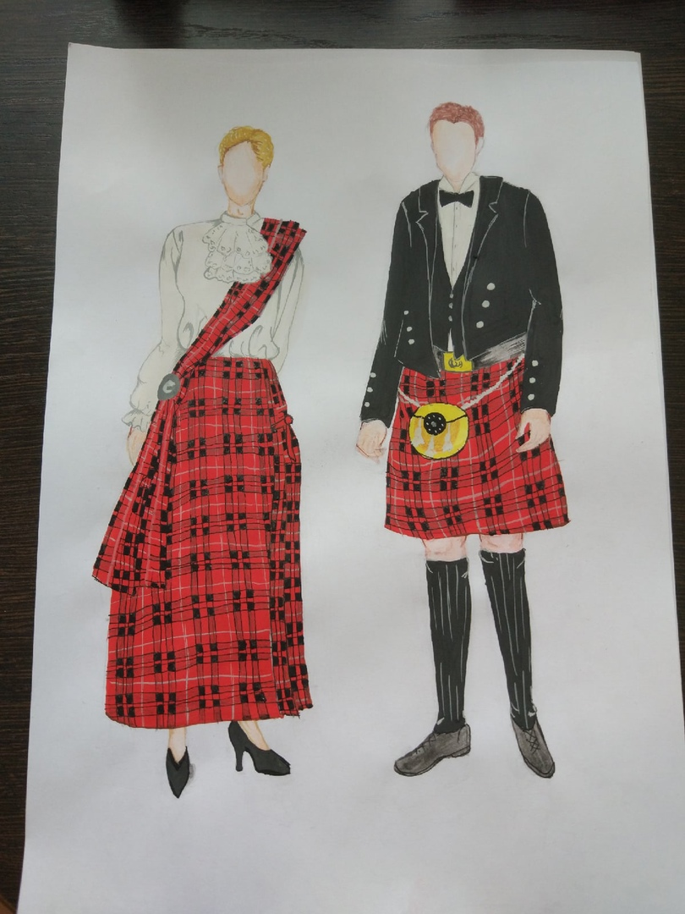

2.3. Готовое изделие
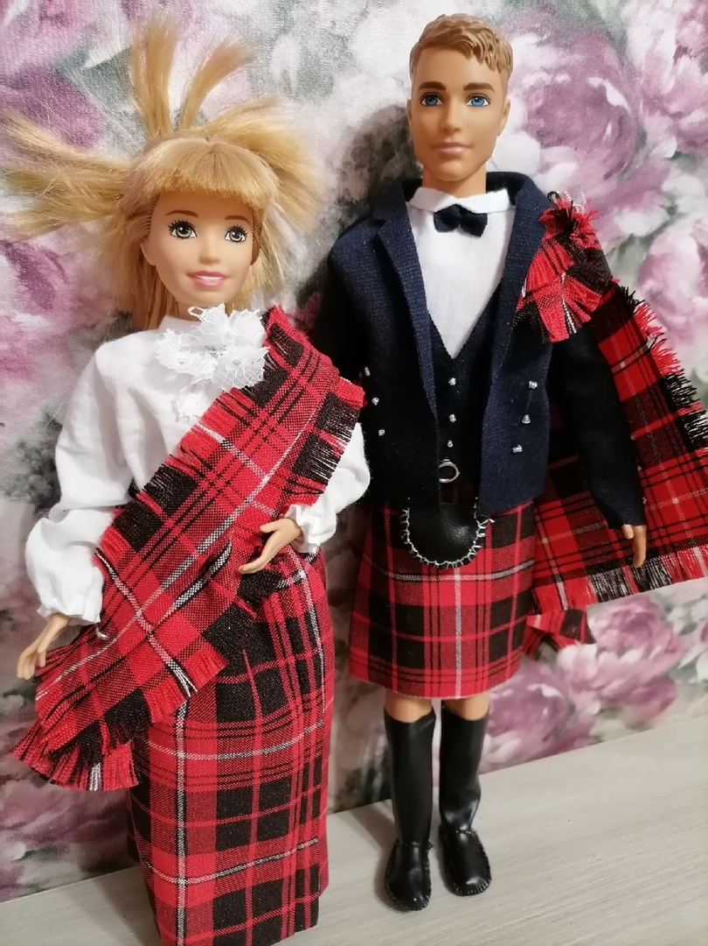

Заключение
Работая над проектом, я узнала множество интересного о Великобритании и национальной одежде, установила, что единого костюма во всех частях Великобритании нет. Узнала, что сохранились национальные традиции в одежде и в наше время.
Узнала о том, что сейчас килт производится во многих странах мира, в том числе и в России.
Результаты работы над проектом:
- Я подробно узнала о национальной одежде Великобритании, а именно Шотландии.
- Создан национальный костюм, который наглядно демонстрирует как выглядит одежда в Великобритании.
Дальнейшие перспективы развития проекта: познакомиться с национальной одеждой других королевств Великобритании.

Список литературы
- Зальцман Л.Ф. Жизнь Англии. М: Евразия, 2014.
- Мак-Кензи Агнес. Кельтская Шотландия. М: Вече, 2006.
- Паламарчук А.А., Федотов С.А. Средневековая Шотландия. – М., 2017.
- Килты [Электронный ресурс]. Режим доступа: https://mykilt.ru/
- Национальная одежда [Электронный ресурс]. Режим доступа: Платформа материалов Pandia.ru. Авторские, энциклопедические, справочные материалы. Блоги.

